LAUDA Award für Itzik Avni

Vertriebsexzellenz und Marktdiversifizierung als Schlüssel zum Erfolg

Lauda-Königshofen, 7. März 2024 – Im Februar 2024 wurde die israelische LAUDA Vertretung Meshulam Avni & Son Ltd. für seinen beispiellosen Verkaufserfolg mit dem renommierten LAUDA Award »Important agency with highest sales increase« ausgezeichnet. Damit wurde das Unternehmen bereits zum vierten Mal geehrt, nachdem es in den Jahren 2000 und 2006 für signifikante Umsatzsteigerungen und 2007 für seine langjährige Partnerschaft ausgezeichnet wurde.

Die aktuelle Auszeichnung würdigt die außergewöhnliche Umsatzentwicklung im Vergleich zum Vorjahr. Besonders bemerkenswert ist, dass das Unternehmen unter der Leitung von Itzik Avni, Sohn des Firmengründers, das Geschäft weiter diversifiziert hat. Ein herausragendes Wachstum konnte im Industriesektor erzielt werden, wobei insbesondere die Nachfrage im Bereich der Prüf- und Messtechnik für Hightech-Anwendungen gestiegen ist.

»Bereits seit 1970, meinem Geburtsjahr, ist unsere langjährige, vertrauensvolle Partnerschaft mit Meshulam Avni & Son Ltd. das Fundament unseres Erfolgs«, würdigt Dr. Gunther Wobser, Geschäftsführender Gesellschafter von LAUDA. »Die Fähigkeit, bestehende Kundenbeziehungen zu stärken und gleichzeitig neue Märkte zu erschließen, zeigt die Exzellenz und das Engagement von Itzik Avni und seinem Team.«

Als wichtiger Meilenstein im vergangenen Jahr konnte Mobileye, ein weltweit führender Anbieter von Kamerasystemen für das autonome Fahren, als Neukunde gewonnen werden. Mit diesem Schritt hat Meshulam Avni & Son seine Position im aufstrebenden Markt für autonome Fahrzeuge gestärkt. Neben der hohen Kundenzufriedenheit durch erstklassigen Service legt Itzik Avni großen Wert auf die kontinuierliche Weiterentwicklung der Vertriebsstrategie. Im Rahmen des LAUDA Strategieprojektes »Drive250« konnte kürzlich mit Frau Gallit Melamed eine erfahrene Pharmaexpertin als zusätzliche Vertriebsmitarbeiterin gewonnen werden. Trotz der unvorhergesehenen Herausforderungen der vergangenen Monate ist das Team von Itzik Avni weiterhin entschlossen, die Vertriebsaktivitäten fortzusetzen und zu intensivieren.

LAUDA gratuliert Itzik Avni und dem Unternehmen Meshulam Avni & Son Ltd. herzlich zu dieser wohlverdienten Anerkennung und sieht einer weiterhin erfolgreichen Partnerschaft optimistisch entgegen.

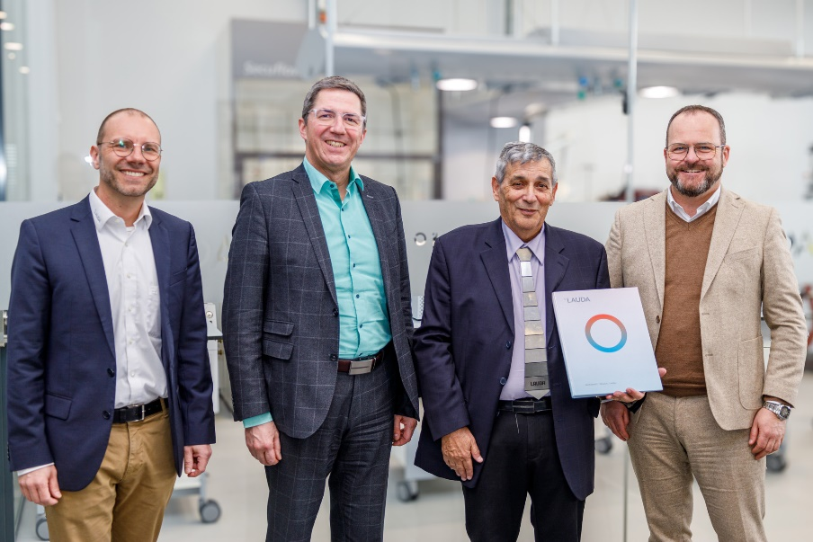
Bild: V. l. n. r.: LAUDA Gebietsvertriebsleiter Marco Hauser, Dr. Ralf Hermann, LAUDA Geschäftsführer, Itzik Avni von Meshulam Avni & Son Ltd., und der Geschäftsführende Gesellschafter von LAUDA, Dr. Gunther Wobser. © LAUDA

Wir sind LAUDA – Weltmarktführer für exakte Temperaturen. Unsere Temperiergeräte und -anlagen sind das Herz wichtiger Applikationen und leisten so einen Beitrag für eine bessere Zukunft. Als Komplettanbieter gewährleisten wir die optimale Temperatur in Forschung, Produktion und Qualitätskontrolle. Wir sind der zuverlässige Partner für Elektromobilität, Wasserstoff, Chemie, Pharma/Biotech, Halbleiter und Medizintechnik. Mit kompetenter Beratung und innovativen Lösungen begeistern wir unsere Kunden seit fast 70 Jahren täglich neu – weltweit.

Im Unternehmen gehen wir stets den entscheidenden Schritt voraus. Wir fördern unsere Mitarbeitenden und fordern uns immer wieder selbst: für eine bessere Zukunft, die wir gemeinsam gestalten.

Pressekontakt
Für die Presse stellen wir sehr gerne aufbereitete Informationen über unser Unternehmen, die LAUDA FabrikGalerie und unsere Projekte im Bereich Innovationsförderung, Digitalisierung und Ideenmanagement zur Verfügung. Wir freuen uns auf einen offenen Austausch mit Ihnen – sprechen Sie uns an!

CHRISTOPH MUHR
Leiter Unternehmenskommunikation
T + 49 (0) 9343 503-349
christoph.muhr@lauda.de

LAUDA DR. R. WOBSER GMBH & CO. KG, Laudaplatz 1, 97922 Lauda-Königshofen, Deutschland/Germany. Kommanditgesellschaft: Sitz Lauda-Königshofen, Registergericht Mannheim HRA 560069. Persönlich haftende Gesellschafterin: LAUDA DR. R. WOBSER Verwaltungs-GmbH, Sitz Lauda-Königshofen, Registergericht Mannheim HRB 560226. Geschäftsführer/Managing Directors: Dr. Gunther Wobser (Vorsitzender/President & CEO), Dr. Mario Englert (CFO), Dr. Ralf Hermann (CSO), Dr. Marc Stricker (COO)

